**Документация, содержащая описание функциональных характеристик**

**программного обеспечения «Система управления контентом социального путеводителя»**

**(ПО «КСП»).**

Листов 13

2021

**Иллюстрирование раздела производится на основе Социального путеводителя «Навигатор «Особенные дети» Курганской области.**

Программное обеспечение «Система управления контентом социального путеводителя» (далее ПО «КСП») является веб-приложением, обеспечивающим управление контентом, ориентированным на организацию справочников (путеводителей) услуг, интересных конечными потребителям (клиентам).

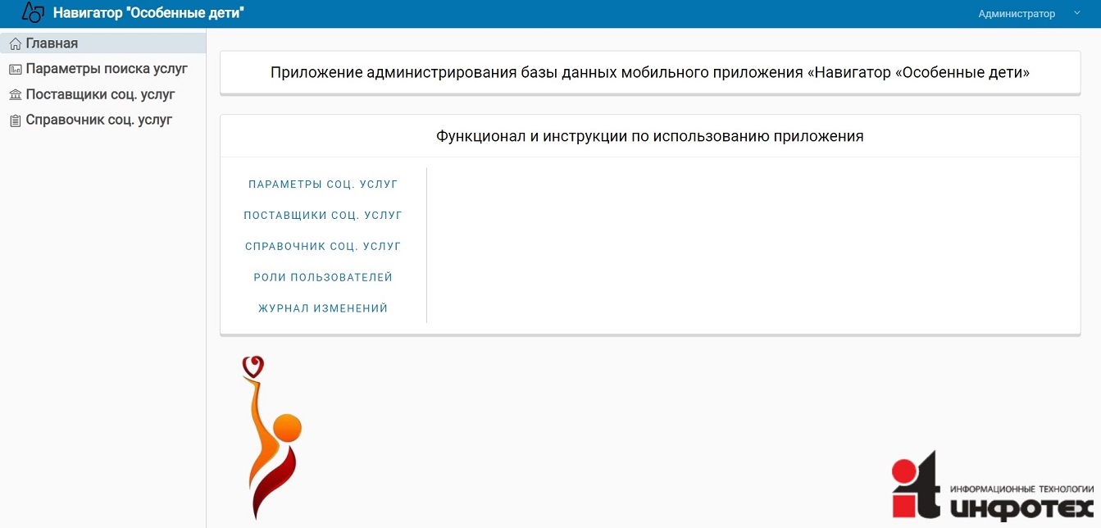

Примерами таких услуг являются услуги социального обслуживания населения, услуги, ориентированные на реабилитацию (абилитацию) граждан с нарушениями здоровья, услуги, ориентированные на семьи, находящиеся в трудной жизненной ситуации и т.п.

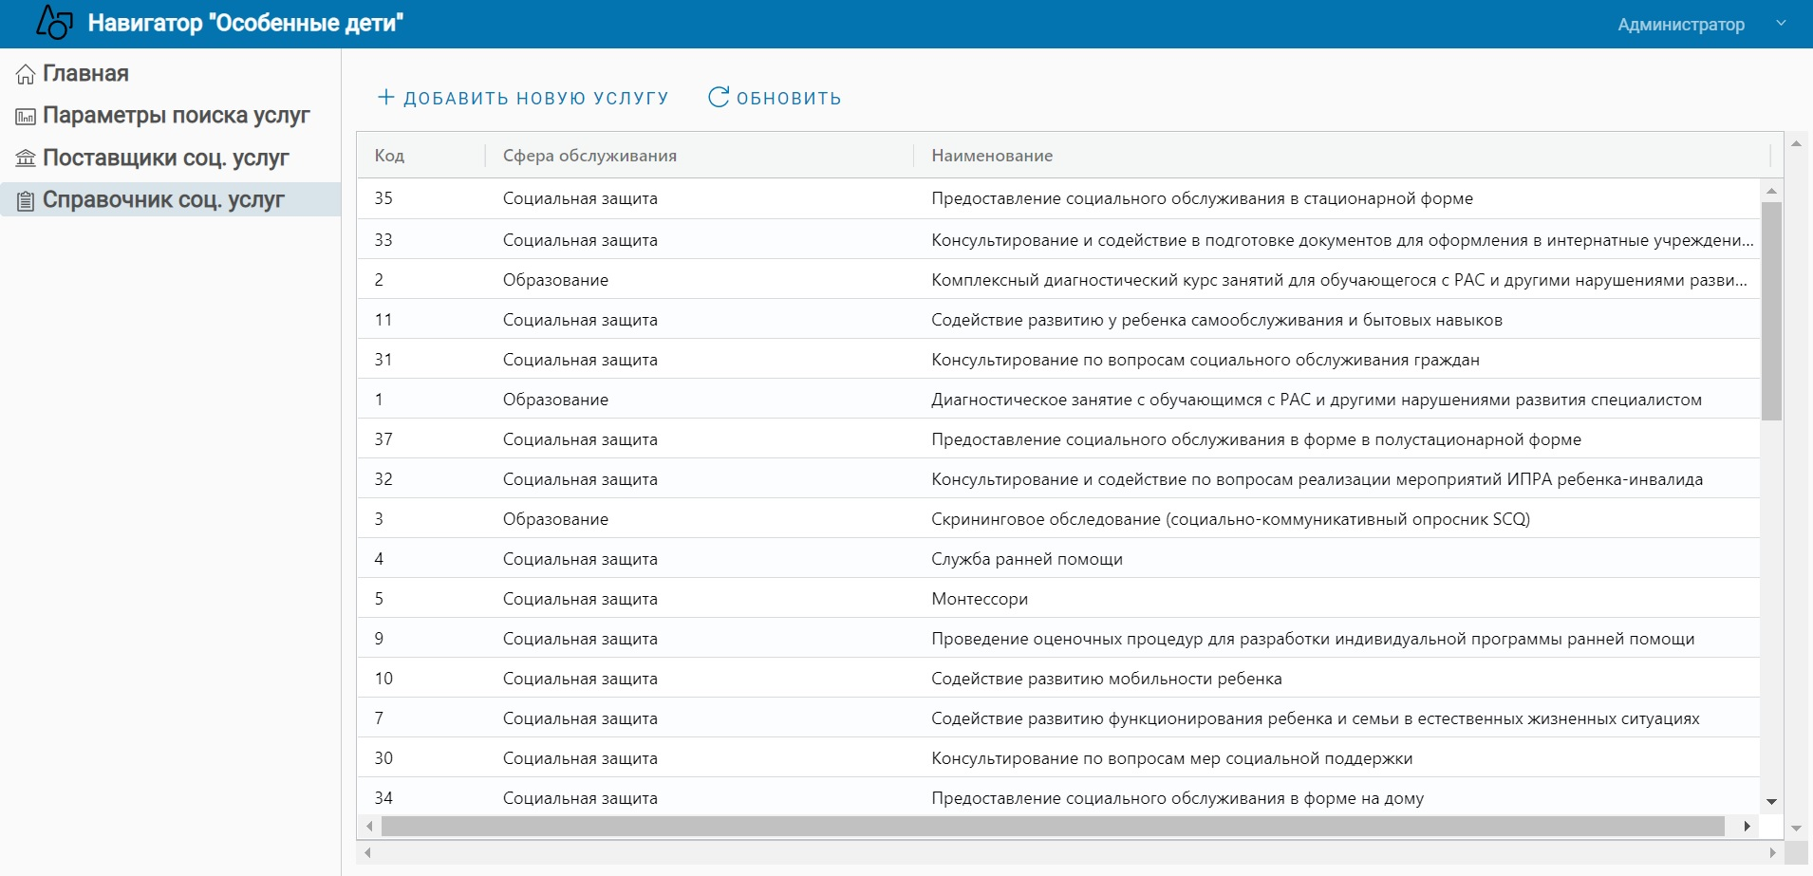ПО «КСП» имеет 2 основные функции: управление контентом и раздача контента через защищенное API. Таким образом, контент, сформированный в ПО «КСП», становится сразу доступным для конечных пользователей – через информационные сайты, имеющие доступ к API ПО «КСП», через мобильные приложения и т.д.

В части управления контентом, ПО «КСП» позволяет управлять перечнем услуг произвольного содержания, обеспечивая при этом настройки, позволяющие осуществлять гибкий подбор услуг для конечного пользователя по таким параметрам, как наиболее удобный адрес получения услуги (из текущего местоположения), конкретная жизненная ситуация, возраст и другие настраиваемые параметры.

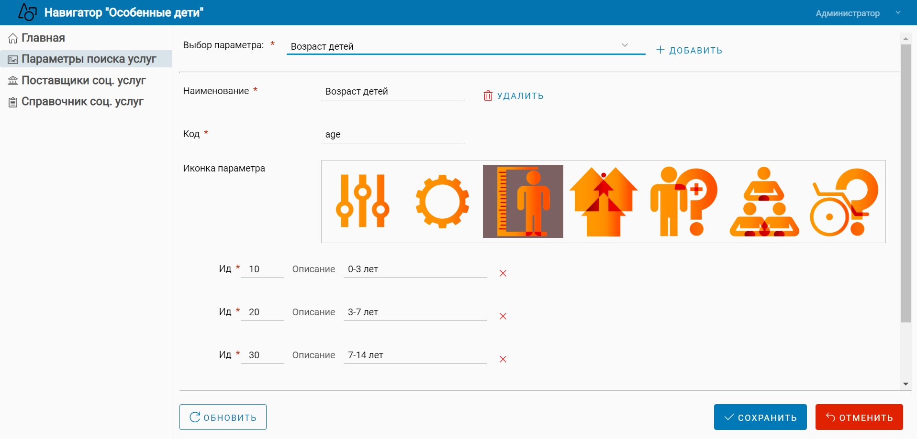

Для каждой услуги имеется возможность сопоставлять одну или несколько организаций, её предоставляющих, с автоматическим подбором ближайшей, возможностью позвонить в организацию, отобразить на карте, написать e-mail.

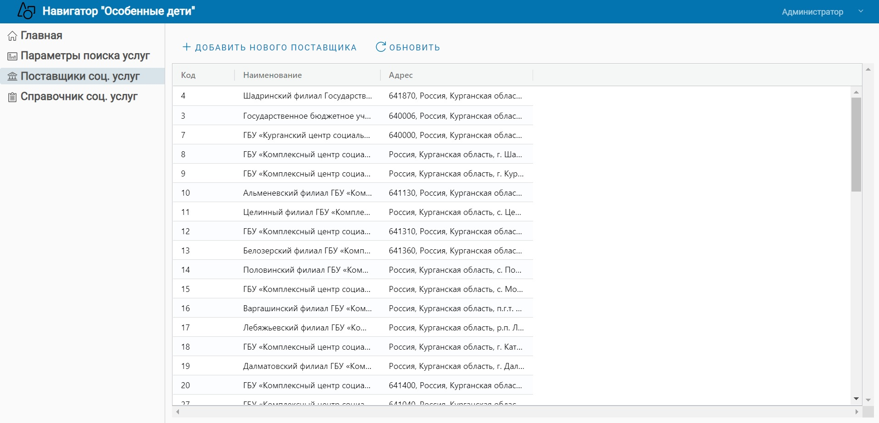

В настоящее время ПО «КСП» используется для управления контентом приложения «Навигатор «Особенные дети» Курганской области.

Пользователи ПО «КСП» должны обладать навыками работы с персональным компьютером на уровне пользователя, а также должны иметь навыки работы с прикладными программами, работающими в современных браузерах. Для установки и настройки системы на стенде требуются соответствующие навыки в администрировании операционных систем и прикладного программного обеспечения.

Для работы с ПО «КСП» пользователю необходимо изучить руководство пользователя ПО «КСП»

Руководство пользователя по работе с

Программным обеспечением «Система управления контентом социального путеводителя» ( ПО «КСП»)

Оглавление

Инструкция по работе в разделе "Параметры поиска соц.услуг" 9

Инструкция по работе в разделе "Поставщики соц.услуг" 10

Инструкция по работе в разделе "Справочник соц.услуг" 11

Инструкция по работе в разделе "Пользователи" 12

Инструкция по работе в разделе "Журнал изменений" 13

### Инструкция по работе в разделе "Параметры поиска социальных услуг"

* кнопка вызова раздела располагается в меню навигации слева «Параметры поиска услуг»;
* после нажатия на кнопку приложение переходит на страницу редактирования параметров;
* на странице редактирования параметров сверху предоставлена возможность выбора параметра из списка ранее сохраненных и кнопка добавления нового параметра;
* после выбора из ранее сохраненных/нажатия на кнопку создания нового ниже отображаются наименование параметра, его внутренних код и показатели параметра;
* код параметра является его идентификатором в рамках данного модуля и мобильного приложения;
* рядом с наименованием располагается кнопка «Удалить», которая удаляет выбранный параметр вместе с его показателями без возможности восстановления;
* показатели параметра состоят из ид и наименования. Ид является идентификатором в рамках выбранного параметра, описание предназначено для отображения пользователю мобильного приложения;
* идентификатор должен являться числовым типом >= 1. Допускается присвоение ид показателя значения 0. Данное значение зашито в приложение к любому значению. То есть при указании, например, показателя «ид = 0, наименование = любой» фильтрация при выборе пользователем этого показателя будут проходить услуги/поставщики, у которых имеется любой показатель данного параметра. Крайне не рекомендуется указывать конкретный показатель к присвоенному ид = 0;
* рядом с каждым показателем имеется кнопка «Х», которая удаляет показатель;
* под всеми показателями располагается кнопка «Добавить новый показатель параметра»;
* в модуль администрирования изначально зашит параметр «Муниципалитет», который не подлежит удалению. Показатели параметра могут спокойно расширяться. Удаляться показатели параметра могут только при условии, что они не используются в момент удаления.

### 

### Инструкция по работе в разделе "Поставщики социальных услуг"

* кнопка вызова раздела располагается в меню навигации слева «Поставщики социальных услуг»;
* после нажатия на кнопку приложение переходит на страницу редактирования поставщиков;
* на странице редактирования параметров сверху располагается кнопка добавления нового поставщика, ниже расположена таблица с ранее внесенными поставщиками в формате код/наименование/адрес;
* двойной клик на поставщике в таблице переводит в режим редактирования этого поставщика;
* при нажатии на кнопку «Добавить нового поставщика»/двойном клике на поставщике в таблице приложение переходит на страницу редактирования поставщика;
* на странице редактирования поставщика имеются поля Наименование/Описание/Муниципалитет/Адрес/Режим работы/Телефоны/Email/ Сайт/Геолокация;
* поле «Муниципалитет» содержит выпадающий список с показателями параметра «Муниципалитет»;
* в поле телефоны допустимые вводимые символы: число, \'-\', \'(\', \')\', \',\' и пробел. Телефоны должны сохраняться через запятую;
* геолокация состоит из широты и долготы. Формат указанных значений «XX.XXXXXX», где Х – число от 0 до 9;
* внизу формы располагается кнопка «Удалить», которая удаляет безвозвратно выбранного поставщика. Удаление поставщиков разрешено только пользователям с ролью «Администратор».

### 

### Инструкция по работе в разделе "Справочник социальных услуг"

* кнопка вызова раздела располагается в меню навигации слева «Справочник социальных услуг»;
* после нажатия на кнопку приложение переходит на страницу редактирования социальных услуг;
* на странице редактирования параметров сверху располагается кнопка добавления новой услуги, ниже расположена таблица с ранее внесенными услугами в формате код/сфера обслуживания/Наименование;
* двойной клик на услуге в таблице переводит в режим редактирования этой услуги;
* при нажатии на кнопку «Добавить новую услугу»/двойном клике на услуге в таблице приложение переходит на страницу редактирования услуги;
* на странице редактирования услуги имеются поля Наименование/Сфера обслуживания/Поставщики услуги/Параметры/Подробная информация о нормативно-правовой базе;
* поле «Сфера обслуживания» должно содержать значение из выпадающего списка. Сферы обслуживания не подлежат изменению и состоят из следующих значений:
  + Здравоохранение
  + Социальная защита
  + Образование
  + Физическая культура и спорт
  + Культура
* поле «Поставщики услуги» содержит всех ранее внесенных поставщиков. Может быть выбрано несколько поставщиков;
* поле параметры может содержать в себе параметры из ранее внесенных. Рядом с наименованием поля имеется кнопка «Добавить», которая добавляет поле выбора параметра. У поля выбора имеется кнопка «Х», которая удаляет данный параметр. В поле выбора выбирается параметр. После выбора параметра ниже появляется поле, в котором указаны все показатели данного параметра. Может быть выбрано несколько значений. У всех указанных параметров должен быть выбран хотя бы 1 показатель;
* поле «Подробная информация о нормативно-правовой базе» должно содержать полную информацию об услуге, с которой пользователь может ознакомиться/отправить себе на почту из мобильного приложения;
* внизу формы располагается кнопка «Удалить», которая удаляет безвозвратно выбранную услугу. Удаление услуг разрешено только пользователям с ролью «Администратор».

### Инструкция по работе в разделе "Пользователи"

Раздел доступен только для пользователей с ролью «Администратор», в котором происходит администрирование пользователей, имеющих доступ в приложение.

Доступные роли: Администратор, Редактор данных, Просмотр.

* кнопка вызова раздела располагается в выпадающем списке справа вверху. Данная кнопка видна только пользователям с ролью «Администратор»;
* после нажатия на кнопку приложение переходит на страницу, на которой в таблице отображены текущие пользователи;
* сверху таблицы имеется кнопка регистрации нового пользователя;
* в таблице пользователи отображены в формате id/Роль/Фамилия/Имя/Отчество/Логин. При двойном клике на строку таблицы с необходимым пользователем происходит вызов окна редактирования выбранного пользователя;
* при нажатии на регистрацию нового/редактирование текущего пользователя происходит вызов модального окна с информацией о пользователе;
* в модальном окне имеется кнопка «Удалить», которая удаляет выбранного пользователя из системы;
* в модальном окне вносятся параметры пользователя;
* пароль пользователя виден только в момент регистрации нового пользователя. Более пароль не будет доступен для отображения, в том числе администратору.

### 

### Инструкция по работе в разделе "Журнал изменений"

* кнопка вызова раздела располагается в выпадающем списке справа вверху. Данная кнопка видна только пользователям с ролью «Администратор»;
* после нажатия на кнопку приложение переходит на страницу просмотра журнала;
* сверху таблицы имеется кнопка регистрации нового пользователя;
* на странице журнала изменений сверху располагаются следующие поля выбора: Раздел/Тип изменений/Дата с/по:
  + поле Раздел – обязательно к заполнению - содержит в себе разделы настоящего модуля «Пользователи», «Параметры», «Показатели параметров», «Поставщики», «Услуги»;
  + поле Тип изменений – не обязательно к заполнению – отображается после выбора значения из поля «Раздел» - в данном поле возможно добавление к фильтрации одного из значений типа – «Добавление», «Изменение», «Удаление»;
  + поле Дата с/по – не обязательно к заполнению – отображается после выбора значения из поля «Раздел» - в данном поле возможно добавление к фильтрации периода произведения манипуляций. Дата по присваивается включительно. При указании одной из дат, вторая присвоится автоматически (для даты начала – 01.01.1900, для даты окончания – текущее число).
* состав журнала:
  + Вид изменений – одно из трех значений;
  + Дата – дата произведенной манипуляции;
  + Пользователь – кем произведена манипуляция;
  + Описание – подробная информация о произведенных манипуляциях с объектами.